SỞ LAO ĐỘNG THƯƠNG BINH VÀ XÃ HỘI THÀNH PHỐ HỒ CHÍ MINH
TRƯỜNG CAO ĐẲNG NGHỀ THÀNH PHỐ HỒ CHÍ MINH



KẾ HOẠCH ĐÀO TẠO

1. Tên nghề: Kỹ thuật máy lạnh và điều hòa không khí
Mã nghề: 6520205
2. Trình độ đào tạo: Cao đẳng
3. Đối tượng tuyển sinh: Tốt nghiệp THPT và tương đương
4. Khóa học: 2020 – 2023
5. Thời gian khoá học: 2.5 năm ( từ 21/09/2020 đến 28/5/2023)

TP.HCM – 2020
SỞ LAO ĐỘNG - THƯƠNG BINH  VÀ XÃ HỘI TP.HCM  TRƯỜNG CAO ĐẲNG NGHỀ  THÀNH PHỐ HỒ CHÍ MINH | CỘNG HOÀ XÃ HỘI CHỦ NGHĨA VIỆT NAM  Độc lập – Tự do – Hạnh phúc

KẾ HOẠCH ĐÀO TẠO

1. Nghề đào tạo: Kỹ thuật máy lạnh và điều hòa không khí Mã nghề: 6520205
2. Trình độ đào tạo: Cao đẳng
3. Đối tượng tuyển sinh: Tốt nghiệp Trung học phổ thông hoặc tương đương
4. Mục tiêu đào tạo:
  - Mục tiêu chung: Cung cấp nhân lực chất lượng cao trong lĩnh vực Kỹ thuật máy lạnh và điều hòa không khí.
  - Mục tiêu cụ thể:
- Kiến thức:
+ Trình bày được nguyên lý, cấu tạo và các tính năng, tác dụng của các loại thiết bị điện, khái niệm
+ Có khả năng phân tích bản chất các nguyên lý hoạt động, nguyên lý cấu tạo chung của một hệ thống lạnh, một hệ thống điều hoà không khí và chỉ ra những đặc điểm riêng, chuyên biệt của các chủng loại và các hãng sản xuất.
+ Trình bầy được các quy trình vận hành, bảo dưỡng, lắp đặt hệ thống máy lạnh nhỏ, hệ thống máy lạnh công nghiệp; các loại máy điều hoà cục bộ và hệ thống điều hoà trung tâm.
+ Trình bầy được những dấu hiệu hư hỏng, quy trình kiểm tra, sửa chữa, thay thế các chi tiết, cụm chi tiết và toàn bộ máy hay hệ thống.
+ Có khả năng phân tích các đặc tính kỹ thuật, so sánh được các thông số kỹ thuật của các chi tiết, cụm chi tiết, các thiết bị trong hệ thống máy lạnh nhỏ, hệ thống máy lạnh công nghiệp; các loại máy điều hoà cục bộ và hệ thống điều hoà trung tâm; chỉ ra được chi tiết, cụm chi tiết, thiết bị có thể thay thế tương đương.
+ Trình bầy được phương pháp tính toán cân bằng nhiệt; phương pháp tính sơ bộ năng suất lạnh của một hệ thống máy lạnh và điều hoà không khí trung tâm.
+ Có khả năng tổ chức tổ, nhóm trong các hoạt động vận hành, bảo dưỡng, sửa chữa cũng như các hoạt động tìm hiểu thị trường, tìm hiểu công nghệ mới của nghề.
+ Có khả năng hướng dẫn thợ bậc thấp hơn và thợ phụ.
+ Có khả năng sử dụng các thiết bị an toàn trong nghề; sơ cứu ngưòi bị điện giật, bị báng lạnh, bị ngã từ trên cao xuống.
- Kỹ năng:
+ Kỹ năng chuyên môn nghề:
* Làm các nhiệm vụ vận hành, bảo trì bảo dưỡng, lắp đặt hệ thống máy lạnh nhỏ, máy lạnh công nghiệp; các loại máy điều hoà cục bộ và hệ thống điều hoà trung tâm đúng quy trình và an toàn cho người và thiết bị.
* Nhận biết được dấu hiệu, xác định được các nguyên nhân hư hỏng; vạch ra được quy trình sửa chữa; sửa chữa tốt các hư hỏng thông thường cả phần điện và phần lạnh. Thay thế được các chi tiết, cụm chi tiết bị hư hỏng. Sửa chữa được các mạch điều khiển, khống chế và những hư hỏng phức tạp khác trong các máy lạnh nhỏ và điều hoà không khí cục bộ dân dụng.
* Phục hồi được trạng thái làm việc tiêu chuẩn của hệ thống máy lạnh nhỏ, hệ thống máy lạnh công nghiệp; các loại máy điều hoà cục bộ và hệ thống điều hoà trung tâm.
* Tính toán chọn thiết bị, vẽ được bản vẽ lắp đặt hệ thống máy lạnh nhỏ và các máy điều hoà cục bộ.
* Tổ chức và điều hành được hoạt động của tổ, nhóm lắp đặt, nhóm vận hành hay sửa chũa; hướng dẫn được cho thợ dưói bậc và thợ phụ trong các công việc.
* Giao tiếp tốt, phân tích được tình hình thị trường các sản phẩm Điện - Lạnh; định hướng được hoạt động của bản thân và tổ, nhóm.
* Sử dụng các thiết bị an toàn đúng kỹ thuật, sơ cứu được nạn nhân khi có sự cố mất an toàn về điện, lạnh v.v...
+ Kỹ năng mềm:
* Làm việc với người khác.
* Giao tiếp.
* Ứng dụng CNTT và truyền thông (ICT).
* Thuyết trình.
* Giải quyết vấn đề.
* Ứng dụng thực tế.
* Phân tích.
* Đánh giá chéo.
* Thấu hiểu.
* Nhận thức.
* Giảng giải trực quan.
* Tính kiên nhẫn Kiên trì.
* Làm việc nhóm.
* Quan sát.
* Nhận Thức Xã Hội - Ý Thức Cộng Đồng.
- Chính trị, đạo đức:
+ Có hiểu biết một số kiến thức phổ thông về Chủ nghĩa Mác - Lê nin và Hiến pháp, Pháp luật nước Cộng hòa Xã hội Chủ nghĩa Việt Nam;
+ Có hiểu biết về đường lối phát triển kinh tế của Đảng, thành tựu và định hướng phát triển công nghiệp của địa phương, khu vực, vùng, miền;
+ Có phẩm chất đạo đức tốt, có thái độ hợp tác với đồng nghiệp, tôn trọng pháp luật và các quy định tại nơi làm việc, trung thực và có tính kỷ luật cao, tỷ mỷ chính xác, sẵn sàng đảm nhiệm các công việc được giao ở các nhà máy, xí nghiệp sản xuất hoặc công ty kinh doanh về lĩnh vực điện;
+ Trung thành với sự nghiệp xây dựng và bảo vệ Tổ quốc Việt Nam Xã hội Chủ nghĩa;
+ Thực hiện đầy đủ trách nhiệm, nghĩa vụ của người công dân; sống và làm việc theo Hiến pháp - Pháp luật;
+ Yêu nghề, có ý thức cộng đồng và tác phong làm việc của một công dân sống trong xã hội công nghiệp;
+ Có thói quen lao động nghề nghiệp, sống lành mạnh phù hợp với phong tục, tập quán và truyền thống văn hóa dân tộc;
+ Luôn có ý thức học tập, rèn luyện để nâng cao trình độ đáp ứng nhu cầu của công việc.
- Thể chất, quốc phòng:
+ Có sức khoẻ tốt.
+ Hiểu biết và luôn rèn luyện thể chất, ý thức xây dựng và bảo vệ Tổ quốc.
- Năng lực tự chủ và trách nhiệm:
+ Có phẩm chất đạo đức tốt, có thái độ hợp tác với đồng nghiệp, tôn trọng pháp luật và các quy định tại nơi làm việc, trung thực và có tính kỷ luật cao, tỷ mỷ chính xác, sẵn sàng đảm nhiệm các công việc được giao ở các nhà máy, xí nghiệp sản xuất hoặc công ty kinh doanh về lĩnh vực điện;
+ Có tác phong công nghiệp.
+ Tự học tập, nghiên cứu khoa học theo đúng chuyên ngành đào tạo;
+ Hướng dẫn, giám sát kỹ thuật được các tổ, nhóm lắp đặt mạng điện hạ áp và mạch điện điều khiển trong hệ thống điện.

  - Vị trí việc làm sau khi tốt nghiệp: Lắp đặt và vận hành hệ thống lạnh, Bảo trì và bảo dưỡng hệ thống lạnh.
5. Khoá học: 2020 - 2023
6. Thời gian khoá học: 2.5 năm (từ 21/09/2020 đến 28/5/2023)
7. Thời gian học tập: 118 tuần, trong đó thời gian ôn, kiểm tra hết môn học/mô-đun, thời gian ôn, thi tốt nghiệp: 03 tuần.
8. Thời gian khai, bế giảng, nghỉ lễ, nghỉ hè và dự phòng: 27 tuần
9. Quyết định số:....../QĐ-CĐN ngày……tháng......năm 2020 của trường Cao đẳng nghề Thành phố Hồ Chí Minh.
I. Lịch học toàn khoá

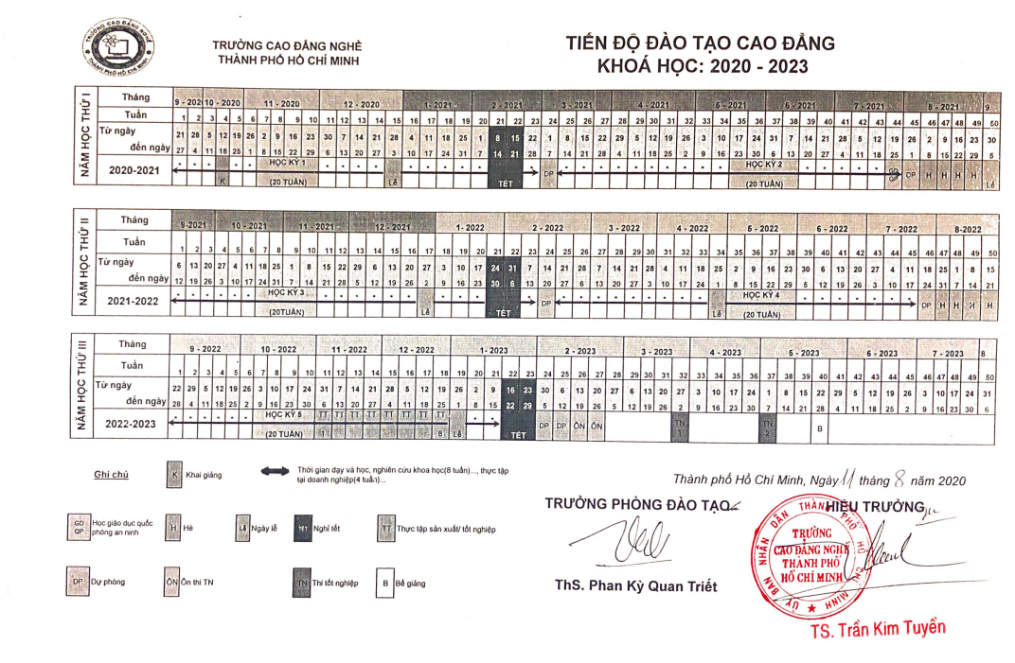
II. Phân bổ thời gian học tập

Mã MH/ MĐ | Tên môn học/ mô đun | Số tín chỉ | Thời gian học tập (giờ) |  |  |  |  |  | Kế hoạch giảng dạy |  |  |  |  | Ghi chú
Mã MH/ MĐ | Tên môn học/ mô đun | Số tín chỉ | Tổng số | Trong đó |  |  |  |  | Năm 1 |  | Năm 2 |  | Năm 3
 |  |  |  | Lý thuyết | Thực hành/ thực tập/ thí nghiệm/ bài tập/ thảo luận | Tự học* | Thi/ Kiểm tra | Số cột kiểm tra | HK 1 | HK 2 | HK 3 | HK 4 | HK 5
I | Các môn học chung | 18 | 435 | 161 | 251 | 420 | 23 |  | 255 | 180 | 0 | 0 | 0
MH 01 | Giáo dục chính trị | 4 | 75 | 41 | 29 | 105 | 5 | 5 | 75
MH 02 | Pháp luật | 1 | 30 | 22 | 6 | 30 | 2 | 2 |  | 30
MH 03 | Giáo dục thể chất | 2 | 60 | 5 | 51 | 30 | 4 | 4 | 60
MH 04 | Giáo dục quốc phòng và An ninh | 3 | 75 | 36 | 35 | 75 | 4 | 4 |  | 75
MH 05 | Tin học | 3 | 75 | 15 | 58 | 60 | 2 | 2 |  | 75
MH 06 | Tiếng anh | 5 | 120 | 42 | 72 | 120 | 6 | 6 | 120
II | Các môn học, mô đun chuyên môn | 89 | 2242 | 493 | 1594 | 1643 | 155 |  | 360 | 300 | 555 | 540 | 495
II.1 | Môn học, mô đun cơ sở | 19 | 435 | 133 | 264 | 465 | 38 |  | 360 | 60 | 0 | 15 | 0
MH 07 | Kỹ năng thiết yếu | 2 | 45 | 13 | 28 | 45 | 4 | 3 | 15 | 15 |  | 15
MH 08 | Kỹ thuật an toàn và bảo hộ lao động | 2 | 45 | 15 | 26 | 75 | 4 | 2 | 45
MH 09 | Vẽ kỹ thuật | 2 | 45 | 15 | 26 | 45 | 4 | 2 | 45
MĐ 10 | Thực tập gò hàn | 4 | 105 | 15 | 82 | 75 | 8 | 4 | 105 |  |  |  |  | Có thể thực hành tại doanh nghiệp
MĐ 11 | Kỹ thuật điện - điện tử | 3 | 60 | 30 | 24 | 75 | 6 | 3 | 60
MH 12 | Cơ sở kỹ thuật nhiệt lạnh và điều hoà không khí | 4 | 90 | 30 | 52 | 90 | 8 | 4 | 90
MĐ 13 | Sử dụng công cụ dụng cụ | 2 | 45 | 15 | 26 | 60 | 4 | 2 |  | 45
II.2 | Môn học, mô đun chuyên môn | 61 | 1597 | 300 | 1193 | 968 | 104 |  | 0 | 195 | 495 | 420 | 495
MĐ 14 | Đo lường Điện - Lạnh | 2 | 45 | 15 | 26 | 60 | 4 | 2 |  | 45
MĐ 15 | Máy điện | 4 | 90 | 30 | 52 | 90 | 8 | 4 |  |  | 90
MĐ 16 | Trang bị điện | 5 | 120 | 30 | 80 | 105 | 10 | 5 |  |  | 120 |  |  | Có thể thực hành tại doanh nghiệp
MĐ 17 | Lạnh cơ bản | 6 | 150 | 30 | 108 | 135 | 12 | 6 |  | 150
MĐ 18 | Tự động hóa hệ thống lạnh | 4 | 90 | 30 | 54 | 90 | 6 | 4 |  |  |  |  | 90 | Có thể thực hành tại doanh nghiệp
MĐ 19 | Hệ thống máy lạnh dân dụng và thương nghiệp | 6 | 135 | 45 | 78 | 135 | 12 | 6 |  |  | 135 |  |  | Có thể thực hành tại doanh nghiệp
MĐ 20 | Hệ thống máy lạnh công nghiệp | 4 | 90 | 30 | 52 | 53 | 8 | 4 |  |  |  | 90 |  | Có thể thực hành tại doanh nghiệp
MĐ 21 | Hệ thống điều hoà không khí cục bộ | 6 | 150 | 30 | 108 | 135 | 12 | 6 |  |  | 150 |  |  | Có thể thực hành tại doanh nghiệp
MĐ 22 | Hệ thống điều hoà không khí trung tâm | 4 | 90 | 30 | 52 | 135 | 8 | 4 |  |  |  | 90 |  | Có thể thực hành tại doanh nghiệp
MĐ 23 | Thực tập tốt nghiệp | 8 | 240 | 15 | 213 | 30 | 12 | 8 |  |  |  |  | 240
MĐ 24 | Đồ án tốt nghiệp | 6 | 165 | 15 | 138 |  | 12 | 6 |  |  |  |  | 165 | Có thể thực hành tại doanh nghiệp
MĐ25 | Tiếp cận môi trường làm việc của doanh nghiệp | 6 | 240 |  | 232 |  | 8 | 2 |  |  |  | 240
II.3 | Môn học, mô đun tự chọn | 9 | 210 | 60 | 137 | 210 | 13 |  | 0 | 45 | 60 | 105 | 0
MĐ 26 | Điện tử chuyên ngành | 3 | 60 | 30 | 24 | 75 | 6 | 3 |  |  | 60
MĐ 27 | Sử dụng phần mềm chuyên ngành | 4 | 105 | 15 | 87 | 90 | 3 | 4 |  |  |  | 105
MĐ 28 | Bảo vệ môi truờng, sử dụng năng lượng và tài nguyên hiệu quả. | 2 | 45 | 15 | 26 | 45 | 4 | 2 |  | 45
Tổng cộng |  | 107 | 2677 | 654 | 1845 | 2063 | 178 |  | 615 | 480 | 555 | 540 | 495

IV. THI TỐT NGHIỆP :

Số TT | Nội dung thi tốt nghiệp  (môn thi) | Dự kiến thời gian thi tốt nghiệp |  |  | Hình thức | Phương pháp đánh giá | Ghi chú
Số TT | Nội dung thi tốt nghiệp  (môn thi) | Thời gian ôn thi (ngày) | Thời gian thi  (Giờ) | Kế hoạch thi (từ...đến) | Hình thức | Phương pháp đánh giá | Ghi chú
1 | Chính trị | 13/02/2023  -  26/02/2023 | Không quá 120 phút | 27/03/2023  -  02/04/2023 | Viết, trắc nghiệm | Theo Quyết định số 09/QĐ-CĐN ngày 16/01/2018 của Trường CĐN TPHCM.
2 | Kiến thức, kỹ năng nghề
2.1 | Đối với sinh viên thi tốt nghiệp
 | Lý thuyết tổng hợp nghề nghiệp | 13/02/2023  -  26/02/2023 | Không quá 180 phút | 27/03/2023  -  02/04/2023 | Viết, vấn đáp | Theo Quyết định số 09/QĐ-CĐN ngày 16/01/2018 của Trường CĐN TPHCM..
 | Thực hành nghề nghiệp | 13/02/2023  -  26/02/2023 | Không quá 8h | 27/03/2023  -  02/04/2023 | Bài thi thực hành | Theo Quyết định số 09/QĐ-CĐN ngày 16/01/2018 của Trường CĐN TPHCM.
2.2 | Đối với sinh viên làm khóa luận tốt nghiệp
 | Điểm trung bình toàn khóa là 7.0 đ thì đủ điều kiện làm khóa luận tốt nghiệp. | 27/02/2023 – 02/4/2023 | Báo cáo khóa luận

Thành phố Hồ Chí Minh, ngày ............. tháng ............. năm 2020
TRƯỞNG KHOA | KT. HIỆU TRƯỞNG  PHÓ HIỆU TRƯỞNG

